Инструкция по работе с Moodle для учителей
- Зайти в среду дистанционного обучения по ссылке http://distant.pedcollchelny.ru/login/index.php .
- Открывается страница идентификации системы, где в поля формы необходимо вести логин и пароль.
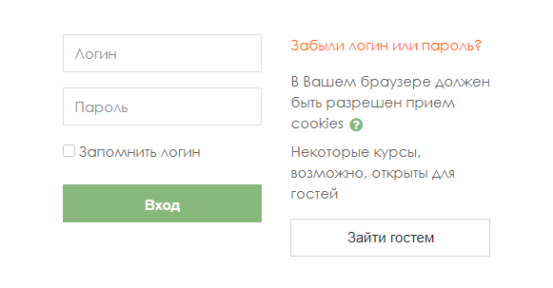
- Открывается личный кабинет, перед началом работы необходимо ввести новый пароль. Пароль должен содержать цифры, строчные и прописные латинские буквы, другие знаки (не менее 8). Активизировать кнопку (щелкнуть ЛКМ) СОХРАНИТЬ.
- В рабочем поле в разделе СВОДКА ПО КУРСАМ отображаются все активные курсы для преподавателей. Пройти по гиперссылке НАЗВАНИЕ ПРЕДМЕТА для размещения материала.
- В разделе ОБЪЯВЛЕНИЯ можно разместить справочную информацию для всех обучающихся.
  - Перейти по гиперссылке ОБЪЯВЛЕНИЯ.
  - Активизировать кнопку ДОБАВИТЬ НОВУЮ ТЕМУ.
  - Заполнить поля появившейся формы.
  - Активизировать кнопку ОТПРАВИТЬ В ФОРУМ.
- Для заполнения тем занятий необходимо перейти в РЕЖИМ РЕДАКТИРОВАНИЯ
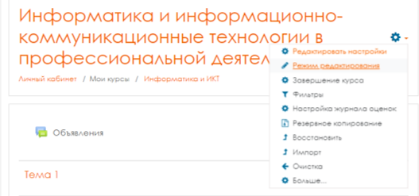
- Для ввода названия ТЕМЫ занятия:
  - Выполнить щелчок ЛКМ по карандашу.
  - В новом поле набрать название темы.
  - Нажать клавишу ENTER
- В поле Описание набрать краткое содержание лекции.
- При необходимости раскрыть списки и выполнить другие настройки.
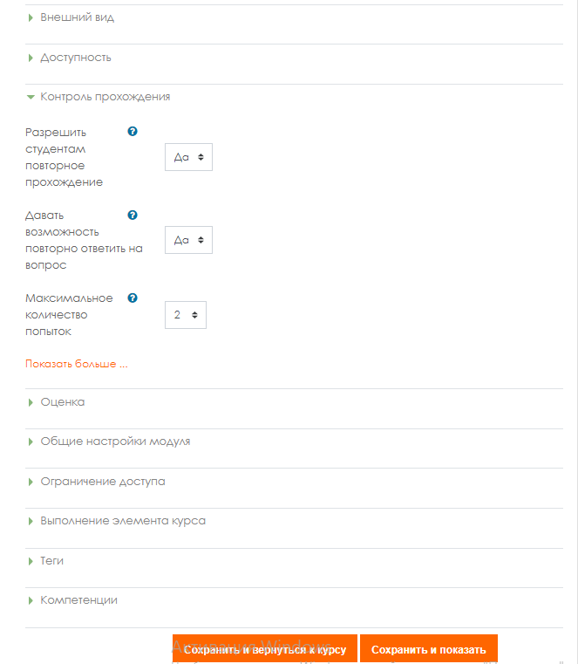
- Выполнить щелчок ЛКМ по кнопке СОХРАНИТЬ И ВЕРНУТЬСЯ К КУРСУ.
- Для размещения учебного материала перейти по ссылке с названием лекции. Выбрать вкладку РЕДАКТИРОВАТЬ
- Перейти по ссылке Добавить информационную страницу / оглавление раздела
- Ввести Заголовок страницы
- Для заполнения элемента курса лекции необходимо:
  - Набрать название лекции.
  - Набрать текст вручную или скопировать текст из файла с помощью буфера обмена (Выделить фрагмент текста -> ctrl+C-> Установить ТК на место вставки текста->ctrl+V)
- Для вставки картинки в текст необходимо:
  - Установить ТК на место вставки картинки
  - Активизировать кнопку ВСТАВИТЬ ИЛИ ОТРЕДАКТИРОВАТЬ КАРТИНКУ
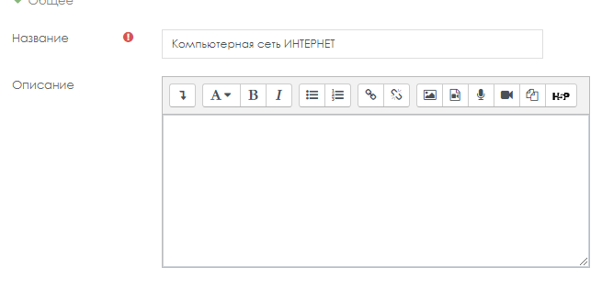
  - Выполнить щелчок ЛКМ по кнопке ВЫБРАТЬ ИЗ ХРАНИЛИЩА…
  - Выполнить щелчок ЛКМ по кнопке ВЫБЕРИТЕ ФАЙЛ
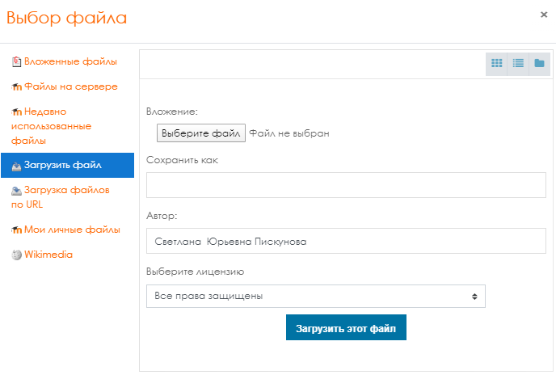
  - ЗАГРУЗИТЬ нужный файл
  - Установить значок ОПИСАНИЕ НЕ ОБЯЗАТЕЛЬНО

- Убрать галочки с команд РАСПОЛОЖИТЬ КНОПКИ ГОРИЗОНТАЛЬНО?, ПОКАЗЫВАТЬ В МЕНЮ?
- Заполнить по смыслу Содержание 1
- Выполнить щелчок ЛКМ по кнопке СОХРАНИТЬ СТРАНИЦУ
- Для просмотра материала в личном кабинете студентов необходимо:
  - Раскрыть список инструментов работы с курсом
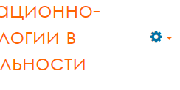
  - Выбрать команду ЗАВЕРШИТЬ РЕДАКТИРОВАНИЕ
  - Перейти к лекции через ее название
- Для создания новой темы в вертикальном меню выбрать раздел ОБЩЕЕ и в инструментах РЕЖИМ РЕДАКТИРОВАНИЯ.
- К текстовой информации можно добавить ссылку на Интернет-ресурс:
  - Установить ТК на место вставки ссылки
  - Выполнить щелчок ЛКМ по кнопке ГИПЕРССЫЛКА (см подсказку)
  - Скопировать URL адрес веб-страницы
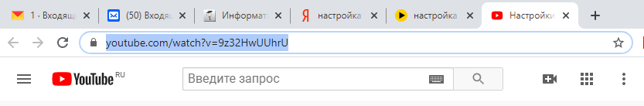
  - Вставить URL адрес в окно СОЗДАТЬ ГИПЕРССЫЛКУ
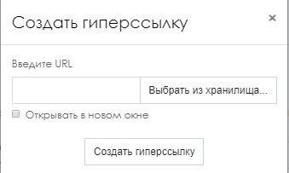
  - Выполнить щелчок ЛКМ по кнопке СОЗДАТЬ ГИПЕРССЫЛКУ
- К текстовой лекции можно добавить внешние файлы.
  - Перейти по гиперссылке Добавить элемент или ресурс
  - Выбрать ресурс ФАЙЛ
  - Нажать кнопку ДОБАВИТЬ
  - Написать название
  - Загрузить файл из внешней памяти
  - Выполнить щелчок ЛКМ по кнопке СОХРАНИТЬ И ВЕРНУТЬСЯ К КУРСУ
- Для организации практической работы, необходимо:
  - Перейти по гиперссылке Добавить элемент или ресурс
  - Выбрать элемент курса ЗАДАНИЕ
  - Нажать кнопку ДОБАВИТЬ
  - Написать название задания, при необходимости, описание
  - Загрузить файл с заданием
  - Раскрыть раздел ТИПЫ ПРЕДСТАВЛЕНИЯ ОТВЕТОВ
  - Заполнить все необходимые элементы
  - Выполнить щелчок ЛКМ по кнопке СОХРАНИТЬ И ВЕРНУТЬСЯ К КУРСУ

